|  |  |
| --- | --- |
| **ййй** | **Министерство науки и высшего образования Российской Федерации**  **Федеральное государственное бюджетное образовательное учреждение**  **высшего образования**  **«Московский государственный технический университет**  **имени Н.Э. Баумана**  **(национальный исследовательский университет)»**  **(МГТУ им. Н.Э. Баумана)** |

ФАКУЛЬТЕТ ___________________________________________________________________

КАФЕДРА ______________________________________________________________________

**РАСЧЕТНО-ПОЯСНИТЕЛЬНАЯ ЗАПИСКА**

***К КУРСОВОМУ ПРОЕКТУ***

***НА ТЕМУ:***

«Проектирование электромеханического привода»

***_______________________________________________***

***_______________________________________________***

***_______________________________________________***

***_______________________________________________***

***_______________________________________________***

***_______________________________________________***

Ф.Р. Бубелов

ПС4-62

Студент ________________ **_________________ ____________________**

(Группа) (Подпись, дата) (И.О.Фамилия)

Руководитель курсового проекта **_________________ ____________________**

(Подпись, дата) (И.О.Фамилия)

Консультант **_________________ ____________________**

(Подпись, дата) (И.О.Фамилия)

*2025 г.*

**Министерство науки и высшего образования Российской Федерации**

**Федеральное государственное бюджетное образовательное учреждение**

**высшего образования**

**«Московский государственный технический университет имени Н.Э. Баумана**

**(национальный исследовательский университет)»**

**(МГТУ им. Н.Э. Баумана)**

УТВЕРЖДАЮ

Заведующий кафедрой __________

(Индекс)

______________ _______________

(И.О.Фамилия)

« _____ » ____________ 20 ____ г.

**ЗАДАНИЕ**

**на выполнение курсового проекта**

Основы конструирования приборов

по дисциплине ___________________________________________________________________

ПС4-62

Студент группы _______________

Бубелов Фёдор Романович

________________________________________________________________________________

(Фамилия, имя, отчество)

«Проектирование электромеханического привода»

Тема курсового проекта ___________________________________________________________

________________________________________________________________________________

________________________________________________________________________________

Направленность КП (учебный, исследовательский, практический, производственный, др.)

Учебный

________________________________________________________________________________

Кафедра

Источник тематики (кафедра, предприятие, НИР) _____________________________________

График выполнения проекта: 25% к ___ нед., 50% к ___ нед., 75% к __ нед., 100% к ___ нед.

«Разработать конструкцию исполнительного по предложенной схеме в

***Задание________________________________________________________________________***

соответствии с данным вариантом»

_______________________________________________________________________________

_______________________________________________________________________________

_______________________________________________________________________________

_______________________________________________________________________________

***Оформление курсового проекта:***

Расчетно-пояснительная записка на _____ листах формата А4.

Перечень графического (иллюстративного) материала (чертежи, плакаты, слайды и т.п.)

_______________________________________________________________________________

_______________________________________________________________________________

_______________________________________________________________________________

_______________________________________________________________________________

Дата выдачи задания « ___ » ____________ 20__ г.

**Руководитель курсового проекта**  _________________ ____________________

(Подпись, дата) (И.О.Фамилия)

**Студент _________________ ____________________**

(Подпись, дата) (И.О.Фамилия)

Примечание: Задание оформляется в двух экземплярах: один выдается студенту, второй хранится на кафедре.

Оглавление

1 Техническое задание 4

2 Выбор и обоснование конструкции 5

3 Подбор электродвигателя 6

4 Расчет количества ступеней 8

5 Силовой расчет 9

6 Проверка правильности выбора электродвигателя 10

7 Расчет колес и шестерней 11

8 Кинематическая схема 14

9 Геометрический расчет зубчатых колес 15

8 Проверка установки первой шестерни на вал двигателя 18

9 Выбор оптимальной схемы и компоновки редуктора 19

10 Расчет диаметров валов и геометрии ступиц 20

11 Расчет цапф и подбор опор 27

12 Расчет предохранительной шариковой муфты 29

13 Расчет на точность 33

1 Техническое задание

|  |  |
| --- | --- |
| № варианта | 19 |
| Параметры |
| Момент на выходном валу Мс, Нмм | 550 |
| Скорость вращения выходного вала ω, с-1 | 2 |
| Момент инерции нагрузки Jн, кг·м2 | 0.3 |
| Ускорение вращения выходного вала ε, с-2 | 25 |
| Погрешность редукторa на выходном валу ∆φ, угл. мин. | 20 |
| Критерий проектирования | Min габаритов |
| Тип предохранительной муфты | Шарикова |
| Тип корпуса | По согласованию с преподавателем |
| Тип двигателя. | Постоянного тока (ДПР или ДПМ) |
| Характер производства | Серийный для всех вариантов |
| Вывод выходного элемента | По указанию преподавателя (со стороны двигателя или противоположной), |
| Вид крепления к основному изделию | По указанию преподавателя (со шпонкой и резьбой, под штифт или др.). |
| Условия эксплуатации | УХЛ 4.1 |
| Степень защиты | IP44 |

2 Выбор и обоснование конструкции

Многим людям так или иначе в повседневной жизни хотелось бы иметь возможность легко и комфортно управлять уровнем освещения и приватности в своём доме или рабочем пространстве, не прилагая для этого значительных усилий. В данной работе предлагается конструкция электромеханического привода, разработанного для использования в конкретном устройстве — автоматических жалюзи. Такие жалюзи состоят из электромеханического привода, который обеспечивает плавное и точное вращение вала, управляющего положением ламелей. В нашем случае задача определена достаточно чётко. Критерий расчета — **минимизация габаритов**, что говорит о необходимости создания компактной и легкой конструкции, которая легко интегрируется в различные типы жалюзи без ущерба для их эстетики и функциональности. Применение такому устройству можно найти в самых разных помещениях: от жилых квартир и частных домов до офисов, учебных заведений и медицинских учреждений.

3 Подбор электродвигателя

Электродвигатель подбираем по принципу:

Назначим:

Выберем электродвигатель ДПР-52-Н1-02

Изображение выглядит как зарисовка, диаграмма, Технический чертеж, рисунок

Контент, сгенерированный ИИ, может содержать ошибки.

Его характеристики:

|  |  |  |  |  |  |  |  |
| --- | --- | --- | --- | --- | --- | --- | --- |
| U |  |  |  |  | Т | m |  |
| 27 В | 6,15 Вт | 6000 об/мин | 9,8 Нмм | 68,7 Нмм | 1000 ч | 0,15 кг |  |

Коэффициент запаса

4 Расчет количества ступеней

Общее передаточное отношение цепей электромеханического привода:

Критерий расчета – минимизация габаритов,

Для расчета привода по критерию минимизации габаритов число ступеней редуктора определим как:

Назначим n=4

Назначим

Новое общее передаточное отношение

Погрешность нового передаточного отношения:

5 Силовой расчет

Крутящий момент на выходном валу вычисляется по формуле

Крутящий момент на валу определяется по формуле:

Назначим:

6 Проверка правильности выбора электродвигателя

После выполнения силового расчета целесообразно проверить правильность выбора двигателя. Должны выполняться условия:

(1)

,

(2)

Оставляем двигатель ДПР-52-Н1-02

7 Расчет колес и шестерней

**Выбор материалов**

При небольших скоростях, малой частоте вращения выходного вала, выберем рекомендуемую пару материалов для цилиндрических прямозубых шестерни и колеса:

Колесо – Сталь 35 ГОСТ 1050–74

Шестерня – Сталь 45 ГОСТ 1050–74

|  |  |  |  |  |  |
| --- | --- | --- | --- | --- | --- |
| Материал | Коэф. лин. расшир. α  10-6 (С0)-1 | Модуль упругости первого рода E,  105 МПа | Плотность ρ,  г/см3 | Предел прочности МПа | Предел текучести МПа |
| Сталь 35 | 10,6…12,4 | 2,0…2,2 | 7,85 | 520 | 320 |
| Сталь 45 | 10,6…12,4 | 2,0…2,2 | 7,85 | 580 | 360 |

**Расчет зубьев на изгиб**

Сначала найдем модуль m зубчатых колес.

Для открытых цилиндрических передач модуль m зацепления в миллиметрах определяется по формуле:

Назначим:

Так как шестерня и зубчатое колесо выполняются из разных материалов, то расчет выполняют для той детали, у которой меньше допускаемое напряжение, то есть та, у которой большее значение .

Для шестерни:

Назначим

Для колеса:

Назначим

Пара 7-8:

Пара 5-6:

Пара 3-4:

Пара 1-2:

8 Кинематическая схема

Изображение выглядит как диаграмма, Шрифт, линия, текст

Контент, сгенерированный ИИ, может содержать ошибки.

9 Геометрический расчет зубчатых колес

Делительный диаметр прямозубых нулевых цилиндрический колес:

Диаметры впадин прямозубых нулевых цилиндрический колес:

Диаметры вершин зубьев прямозубых нулевых цилиндрический колес:

Ширина колеса

Ширина шестерни

Межосевое расстояние

Примем:

Пара 1-2:

Пара 3-4:

Пара 5-6:

Пара 7-8: 0,25

Сводная таблица геометрии зубчатых элементов:

|  |  |  |  |  |
| --- | --- | --- | --- | --- |
|  | Делительный диаметр, мм | Диаметр вершин, мм | Диаметр впадин, мм | Ширина, мм |
| Шестерня 1 | 6 | 6,6 | 5,1 | 3,3 |
| Колесо 2 | 23,5 | 26,1 | 24,6 | 3 |
| Шестерня 3 | 8 | 8,8 | 6,8 | 4,4 |
| Колесо 4 | 34 | 34,8 | 32,8 | 4 |
| Шестерня 5 | 12 | 13,2 | 10,38 | 6,6 |
| Колесо 6 | 51 | 52,2 | 49,38 | 6 |
| Шестерня 7 | 20 | 22 | 17,5 | 11 |
| Колесо 8 | 85 | 87 | 82,5 | 10 |

8 Проверка установки первой шестерни на вал двигателя

Шестерня может быть установлена на выходной вал электродвигателя если выполняются условия

1. Диаметр впадин зубьев должен быть достаточно больше диаметра вала электродвигателя.
2. Должен присутствовать запас для шпоночного паза на шестерне.
3. Ширина шестерни не должна превышать предусмотренного для установки шестерни расстояния на выходном валу электродвигателя.

В нашем случае имеем:

Диаметр выходного вала - 4 мм;

Диаметр впадин зубьев первой шестерни – 4,59 мм

Условие не выполняется, следовательно необходимо увеличить модуль зацепления для первой пары

Примем:

Диаметр выходного вала - 4 мм;

Диаметр впадин зубьев первой шестерни – 7 мм

Расстояние на валу, предусмотренное для установки шестерни - 6 мм ;

Ширина шестерни – 3,85 мм ;

Запас для шпоночного паза на шестерне – 2,15 мм;

Все условия выполняются, первая шестерня устанавливается на выходной вал нормально.

9 Выбор оптимальной схемы и компоновки редуктора

Изображение выглядит как круг, графическая вставка, рисунок, иллюстрация

Контент, сгенерированный ИИ, может содержать ошибки.Изображение выглядит как снимок экрана, дизайн

Контент, сгенерированный ИИ, может содержать ошибки.

Изображение выглядит как снимок экрана, дизайн

Контент, сгенерированный ИИ, может содержать ошибки.Изображение выглядит как расческа

Контент, сгенерированный ИИ, может содержать ошибки.

10 Расчет диаметров валов и геометрии ступиц

Выберем материал валов таким же, как и для шестерен, для того чтобы выполнить их совместно

Назначим: Сталь 45 ГОСТ 1050-74

Характеристики материала:

|  |  |  |  |  |  |
| --- | --- | --- | --- | --- | --- |
| Материал | Коэф. лин. расшир. α  10-6 (С0)-1 | Модуль упругости первого рода E,  105 МПа | Плотность ρ,  г/см3 | Предел прочности МПа | Предел текучести МПа |
| Сталь 45 | 10,6…12,4 | 2,0…2,2 | 7,85 | 680 | 360 |

Определим диаметры валов по допустимым значениям предела текучести материалы:

М- крутящий момент на валу

[τ]- допустимое касательное напряжение

Тогда для момента

Назначим диаметр выходного вала равным 10 мм

**Расчет выходного вала**

**Расчет на крутильную жесткость:**

Выбранный диаметр прошел проверку.

**Проверка вала на изгибную прочность:**

Вал испытывает нагрузку от сопряженной с ним детали. Масса детали , то сила с которой внешняя нагрузка действует на выходной вал равна

Окружная сила

Радиальная сила

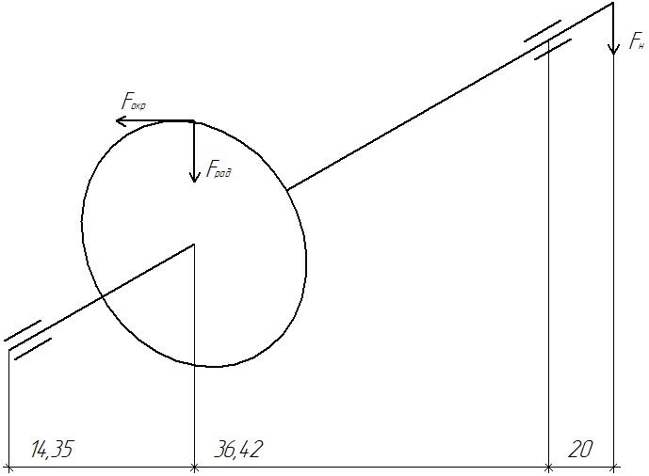

Далее построим эпюры.

**Эпюры для YOZ**

**Изображение выглядит как линия, диаграмма, Параллельный, График

Контент, сгенерированный ИИ, может содержать ошибки.**

**Эпюры для XOZ**

**Изображение выглядит как линия, диаграмма, Параллельный, Прямоугольник

Контент, сгенерированный ИИ, может содержать ошибки.**

Суммарные реакции в опорах

Максимальный изгибающий момент

**Расчет по приведенному моменту**

Выбранный диаметр прошел проверку;

**Расчет по энергетической теории**

Проверка проводится следующим образом

**Проверка вала на изгибную прочность**

**Эпюры для YOZ**

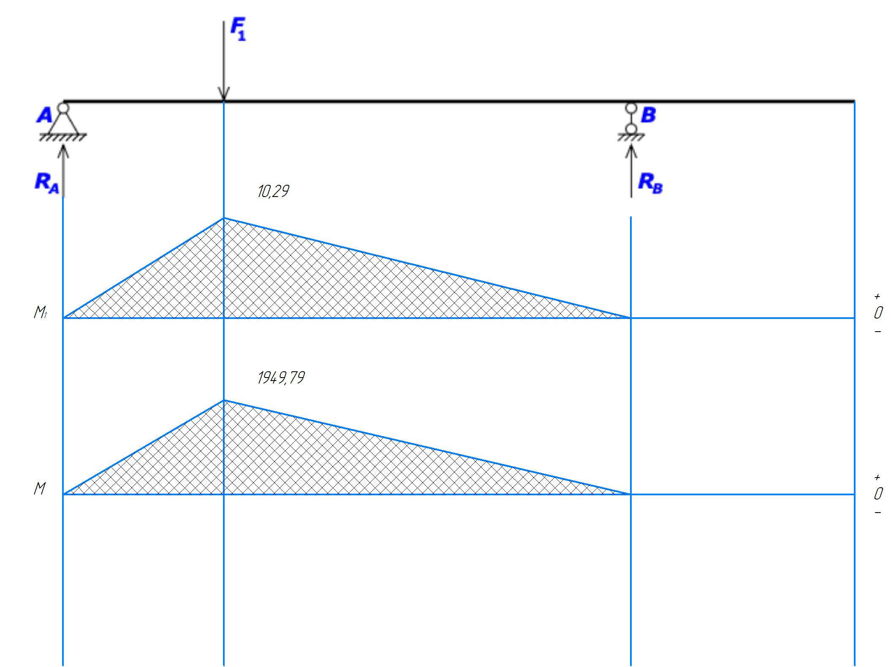

13989,74

**Эпюры для XOZ**

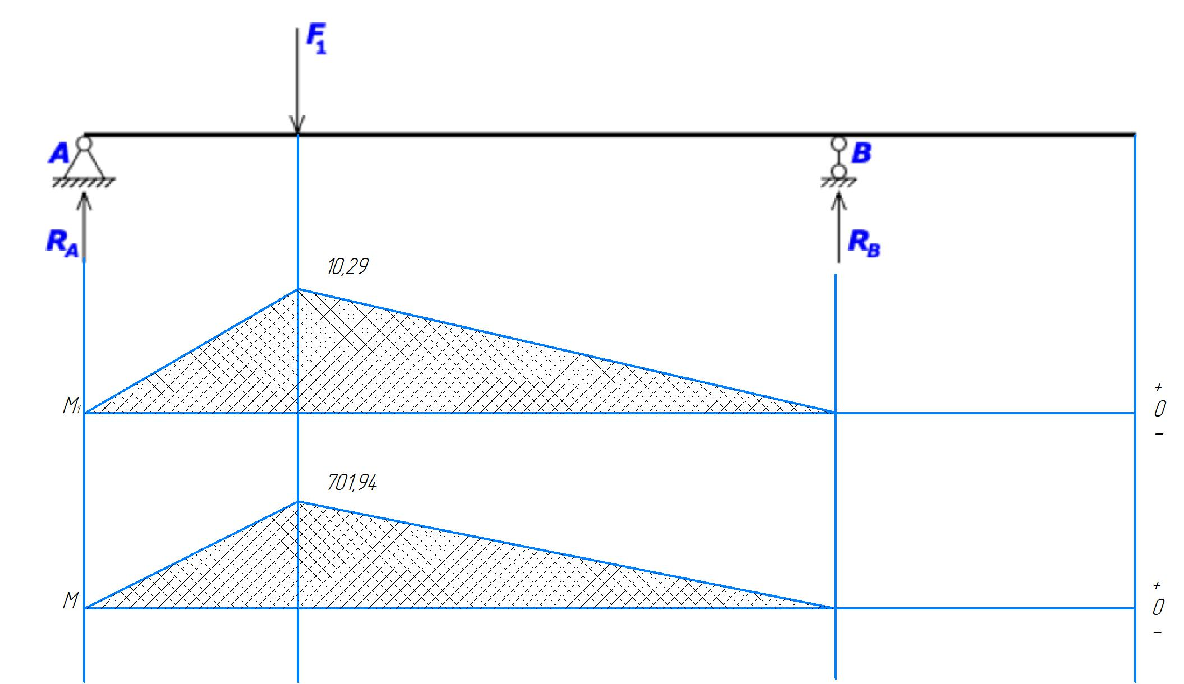

12782,33

Проверку проведем следующим образом:

Далее при расчетах будем считать диаметр выходного вала

**Так как диаметры остальных валов имеют другие значения, необходимо выполнить дополнительные расчеты.**

**Расчет на крутильную жесткость**

Выбранный диаметр прошел проверку.

11 Расчет цапф и подбор опор

Определим геометрию цапф:

Назначим

В качестве опор качения выберем шарикоподшипник 1000088 ГОСТ 8338-75

|  |  |  |  |  |  |  |  |
| --- | --- | --- | --- | --- | --- | --- | --- |
| Основные размеры | | | | | z | C, Н |  |
| d | D | B | r |  |
| 8 | 16 | 4 | 0,4 | 2,000 | 10 | 980 | 500 |

Расчетная динамическая грузоподъёмность

Назначим его таким же, как и у двигателя

**Расчет по моментам трения**

КПД опор

Опоры подобраны верно.

12 Расчет предохранительной шариковой муфты

Муфту устанавливаем на самый тихоходный вал – выходной

Наружный диаметр муфты определяется по диаметру впадин зубчатого колеса №8

Тогда примем

Диаметр центров расточки гнёзд под пружины, положено выбирать в пределах и уточняют после расчета и конструирования пружин.

Примем

Величина зазора между пружиной и отверстием, выбирается из технологических соображений

Выберем

Расстояние между диаметром отверстий и поверхностью барабана пружин, выберем

Выберем

Промежуток между шпоночным пазом втулки и диаметром отверстий пружин

Выберем

Определим максимальный наружный диаметр:

Исходя из , назначим диаметр шарика , согласно стандартному ряду.

Диаметр лунки в ступице под шарики:

Зазор выбирается в пределах , поэтому примем:

**Силовые параметры предохранительной муфты**

Суммарная сила сжатия пружины

-момент предохранения, который определяется через коэффициент повышения нагрузки

-коэффициент повышения нагрузки

Для пружинно-шариковых муфт принимают

-угол конуса лунки для шарика

-угол трения шарика и лунок ступицы колеса

-угол трения шарика и обоймы левой муфты

Примем:

Назначим , тогда наибольшая рабочая нагрузка одно одной пружины равна:

Определим силу пружины при предварительной деформации (силу, удерживающую шарики в лунках при отсутствии крутящего момента на валу):

**Подбор и расчет пружины**

Сила сжатия пружины при максимально допустимой деформации определяется по формуле:

Где (0,05…0,25) – инерциальный зазор, на который увеличивают обычный зазор между витками. Он задается для того, чтобы исключить соударение витков пружины при срабатывании предохранительной муфты.

Часть хода пружины, при котором крутящий момент не превышает момента предохранения:

Определим жесткость пружины:

Для дальнейшего расчета выберем материал пружины сталь: 65Г ГОСТ 1050-74

|  |  |
| --- | --- |
| Температура закалки |  |
| Температура отпуска/ |  |
| Предел прочности | 2200 Мпа |
| Предел текучести | 1790 Мпа |
| Твердость | 61 HRC |

Предварительно назначаем индекс пружины – параметр, характеризующий ее жесткость и равный отношению среднего диаметра пружины D к диаметру проволоки d.

Сила

Диаметр проволоки:

Наружный диаметр пружины:

Поправочный коэффициент:

Максимальное напряжение кручения для стали 65Г

Число рабочих витков

Полное число витков

Шаг навивки пружины

Длинна сжатой пружины:

Длинна нагруженной пружины:

13 Расчет на точность

Степень точности 7-G ГОСТ 9178–81

Определим минимальные значения кинематических погрешностей:

Сводная таблица параметров

|  |  |  |  |
| --- | --- | --- | --- |
| Колесо |  |  |  |
| 1 | 22 | 9 | 0,9 |
| 2 | 30 | 9 | 0,9 |
| 3 | 22 | 9 | 0,9 |
| 4 | 30 | 9 | 0,9 |
| 5 | 23 | 10 | 0,9 |
| 6 | 35 | 10 | 0,9 |
| 7 | 25 | 10 | 0,9 |
| 8 | 42 | 20 | 0,9 |

Определим максимальные значения кинематических погрешностей:

Значения допусков радиального биения для передач согласно ГОСТ 9178-81:

Таким образом

Значение коэффициента фазовой компенсации:

Рассчитаем максимальные значения кинематических погрешностей

Переведем в угловые минуты

Определим координаты середин полей рассеяния и поля рассеяния кинематической погрешности элементарных передач*.*

Определим суммарную координату поля рассеивания

С учетом степени риска:

Так как нагрузка спокойная и без толчков, примем степень риска , тогда по   
ГОСТ 9178–81

**Расчет погрешностей мертвого хода**

Определим минимальное значение погрешностей мертвого хода

По ГОСТ 9178-81:

Тогда

Определим максимальное значение погрешностей мертвого хода:

Значения данных параметров определяются согласно ГОСТ 9178–81.

Сводная таблица параметров точности 7G:

|  |  |  |  |  |  |
| --- | --- | --- | --- | --- | --- |
| Передача |  |  |  |  |  |
| 1-2 | 16 | 22 | 30 | 38 |  |
| 3-4 | 16 | 22 | 30 | 38 |  |
| 5-6 | 17 | 26 | 38 | 45 |  |
| 7-8 | 19 | 28 | 38 | 53 |  |

Параметры определим по ГОСТ 24810–2013

Таким образом

Определим угловые погрешности мертвого хода

Определим середину поля рассеивания

Определим численное значение поля рассеивания

Определим суммарную координату поля рассеивания

С учетом степени риска

Примем степень риска тогда

Погрешность мертвого хода передач редуктора рассчитана

Суммарная погрешность

По ТЗ погрешность редуктора не должна превышать

Рассчитанная точность проходит проверку.